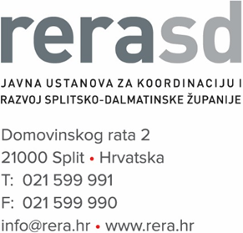



Prilog V. IZJAVA O NOMINIRANOM STRUČNJAKU – KLJUČNI STRUČNJAK

Naručitelj | Javna ustanova RERA S.D. za koordinaciju i razvoj Splitsko-dalmatinske županije
Predmet nabave: | “Nabava usluga stručne podrške u području obnovljivih izvora energije, ugljičnog otiska i upravljanja projektnom kvalitetom za potrebe provedbe projekta RECinMED“
Evidencijski broj nabave: | EBN-14/2024
Ponuditelj:
Adresa sjedišta:
OIB:

Ovom izjavom nominiramo sljedećeg Stručnjaka - Ključni stručnjak:
____________________________________________________________ (ime i prezime Stručnjaka - Ključni stručnjak), za potrebe izvršenja i provedbe ugovora u postupku predmetne nabave. Također, ovim putem izjavljujemo da ćemo imati na raspolaganju navedenog stručnjaka.
Ponuditelj može za realizaciju Ugovora angažirati i veći broj stručnjaka. Ponuditelj koji bude odabran kao najpovoljniji u ovom postupku jednostavne nabave i s kojim Naručitelj zaključi Ugovor, obvezan je za realizaciju Ugovora angažirati sve osobe koje je naveo u Izjavi o nominiranom stručnjaku. U slučaju potrebe za zamjenom stručnjaka, od Naručitelja ćemo zatražiti izdavanje prethodnog pisanog odobrenja. Ukoliko se ostvari potreba za uvođenjem novih stručnjaka, osigurat ćemo da novi stručnjak posjeduje minimalno isto specifično iskustvo kao stručnjak koji je u sklopu odabrane ponude bio predložen za izvršenje ugovora o nabavi i o tome dostaviti dokaz Naručitelju.

U ____________________, ________2024. godine.

ZA PONUDITELJA:
_____________________
(ime i prezime, funkcija i potpis ovlaštene osobe)

Napomena: Predmetni obrazac dan je kao ogledni primjerak i Ponuditelj može koristiti i drugi oblik uz poštivanje minimalnog sadržaja.

